**02.05 Математика.**

**Тема. Таблиця ділення на 9.**

**Мета:** засвоїти таблицю ділення на 9; розвивати обчислювальні навички, логічне мислення; продовжити формувати навички розв’язування задач ; формувати цікавість до вивчення навчального матеріалу; сприяти вихованню здорового способу життя.

Хід уроку

Усні обчислення

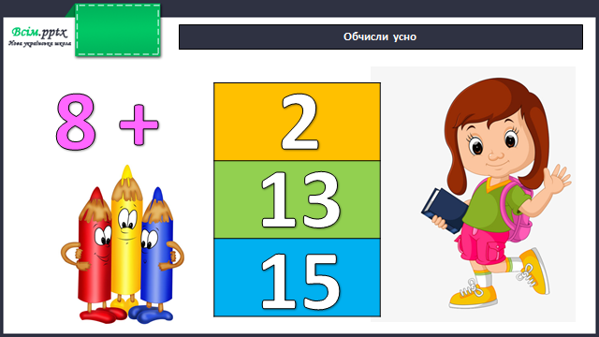

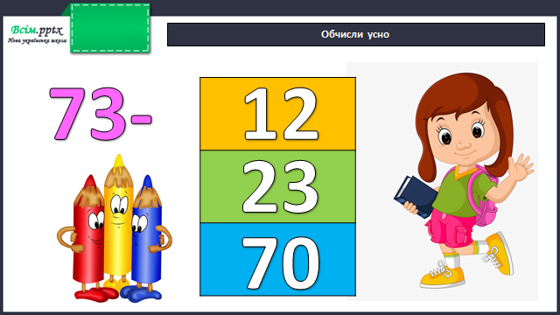

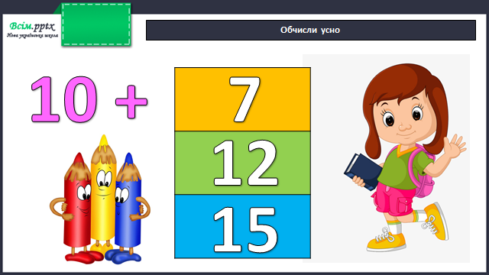

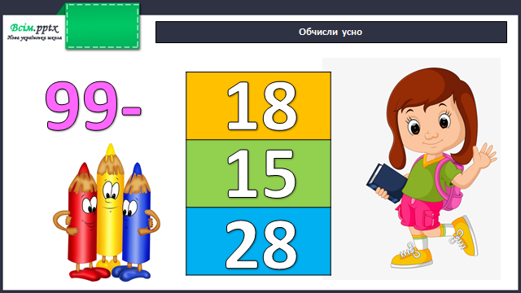

Каліграфічна хвилинка

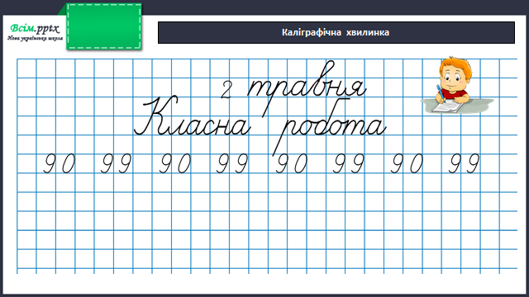

**Робота за підручником (с.128)**

**Завдання 1** (усно)

З кожної рівності на множення склади по 2 рівності на ділення:

Наприклад:

3•4=12

12:3=4

12:4=3

**Завдання 2** (вивчити)

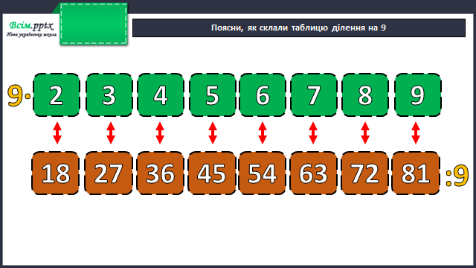

**Приклади 3** (письмово)

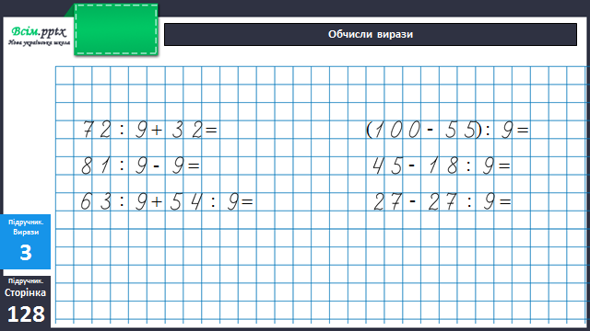

Пригадай порядок дій у виразах: якщо є дужки, перша дія виконується в дужках. Якщо дужок немає, і є множення або ділення, першою виконується множення або ділення, а вже потім додавання чи віднімання.

**Фізкультхвилинка**

<https://www.youtube.com/watch?v=9AFv5wTuduM>

**Задача 4** (письмово)

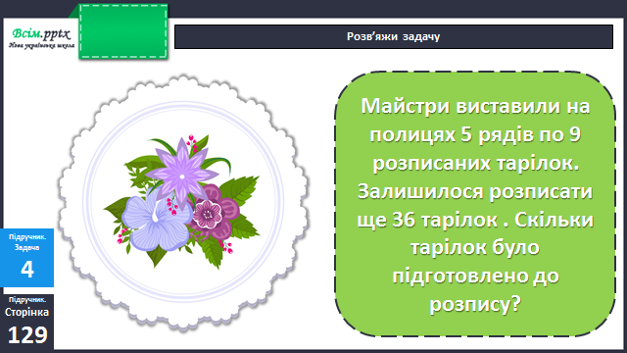

План розв’язання:

1. Скільки тарілок всього виставили?
2. Скільки тарілок підготовили до розпису?

**Задача 5** (письмово)

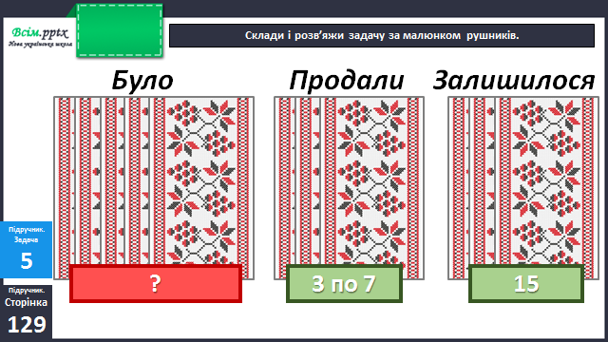

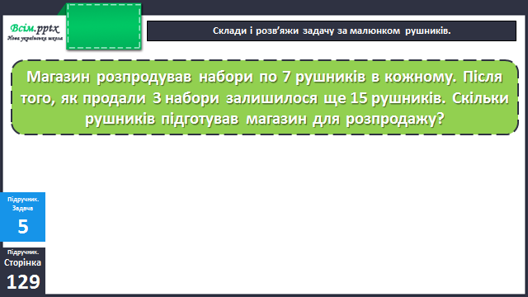

**Домашнє завдання:**

Вивчити таблицю множення числа 9.

П.с. 129 № 7, 8.

Готову роботу надсилай на вайбер або Human.